Региональная ассоциация
учителей и преподавателей
иностранного языка «Содружество»

X научно-практическая конференция Ассоциации «Содружество»
«Реализация ФГОС: практика достижения нового качества иноязычного образования»».

Мастер – класс
«Приёмы работы с обучающимися по формированию навыков письма при подготовке к ЕГЭ»

учителя английского языка
МБОУ «Гимназия» г. Чусовой
Бобкова Ирина Александровна
Селянинова Галина Петровна

2016 год

Из опыта работы учителей МБОУ «Гимназия»
По подготовке обучающихся к сдаче ЕГЭ
(Раздел «Письмо-Эссе»)

Цель:
- распространение опыта методической работы учителя;
- знакомство с одной из форм распространения опыта методической работы «Приёмы работы с обучающимися по формированию навыков письма при подготовке к ЕГЭ».

Задачи:
- формирование и совершенствование навыков письма при подготовке к ЕГЭ
- презентация и совместная отработка упражнений для подготовки к разделу “Письмо” в рамках ЕГЭ.

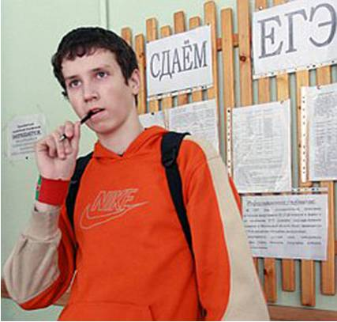

Этапы занятия:
1.Организационный момент
Представление.
Начнем с того, что написать эссе на английском языке в формате ЕГЭ гораздо сложнее, чем написать личное письмо. При его написании потребуется значительно обширный словарный запас и более глубокое знание грамматики, не говоря о творческом потенциале сдающего. Но, не смотря на эти условия, написать качественное эссе на хороший балл возможно, если подойти к подготовке его написания со всей ответственностью. В связи с этим, предлагаю рассмотреть поэтапно на наш взгляд эффективные стратегии написания эссе, которые будут полезны.

2. Разминка
Знакомство. Мозговой штурм.
That is me ……
Задание: закончи предложение
I do not drink …..
I read a lot….
I hate cooking….
I sometimes argue with…..
I never…..
I do not have….
M&Ms
На экране пояснения к заданию:
Жёлтый цвет - предложение о себе
Красный цвет - предложение о семье
Зелёный цвет - предложение о погоде
Синий цвет - предложение о друге

Соблюдая очерёдность, взять конфету (разного цвета) из «волшебного» мешочка, и согласно цвету сказать ОДНО предложение.

- Презентация и совместная отработка упражнений для подготовки к разделу “Письмо” в рамках ЕГЭ.

Составить текст с предложенной информацией.

1 Задание
Предлагается начало текста (вступление), учащиеся, используя информацию данную ниже, должны написать рассказ о доме, где жил Джордж Вашингтон.
The First President
George Washington, the first President of the United States, didn't live in the White House. In fact, he was the only President who didn't live in the White House. He was President from 1789 to 1797, before the White House was completed. Washington lived in a house called Mount Vernon. Use the information below to write a story about Mount Vernon.
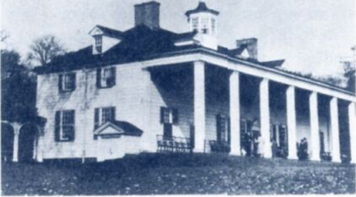 | Mount Vernon  Fairfax County, Virginia  fifteen miles from Washington, D.C.  a two-story building  eight columns in the front  made of wood  painted white  built in the early 1700s  now a museum

2 Задание направлено на развитие умения расширить текст.
Учащимся предлагается информационный текст об открытии Америки.
После детального чтения образца-текста учащиеся должны составить рассказ об открытии своей планеты или земли по предложенной схеме.

The Discovery of America
Christopher Columbus was born in Genoa, Italy. He loved the sea. When he was only fourteen, he became a sailor. Later, he became an explorer. He wanted to discover a new route to India. The Spanish queen, Isabella, gave him three ships, sailors, and money for his trip.
Columbus and his sailors were at sea for ten weeks. Finally, on October 12, 1492, they saw land. Columbus thought it was India. He called the people there "Indians." Columbus didn't discover a new route to India; he discovered a new land.
Later, Amerigo Vespucci, another Italian explorer, wrote about this new land. A German mapmaker read Amerigo's stories. He liked them so much that on the map of Columbus's India, he wrote «America»!
Write a story about your discovery of a new land or planet. Fill in each blank with a word that fits into your story.
THE DISCOVERY OF __________________
I was born in _________________. I loved ____________. When I was only ___________________, I became a/an _____________. I wanted to discover ______________. _______________ gave me ________________ for my trip.
I was ________________ for ten ____________. Finally, on __________________, I saw ______________. I thought it was___________________. I called the people there ___________________. I didn't discover___________________; I discovered a new ________________.

3 Задание
Ознакомьтесь с предложенным аргументом. Выделите в утверждениях (A-F) ключевые выражения. Разделите предложенные утверждения на группы доводов для обоснования аргумента и соответствующих им контрдоводов.
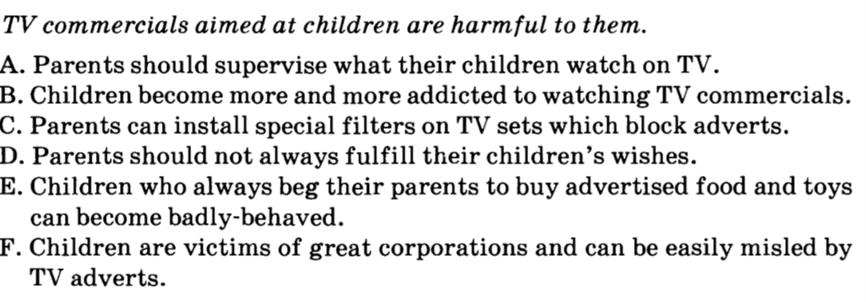

for | against

key
for | against
A | B
C | E
D | F

4 Задание
Тренировочные упражнения на использование средств связи.
- Complete these words and phrases.

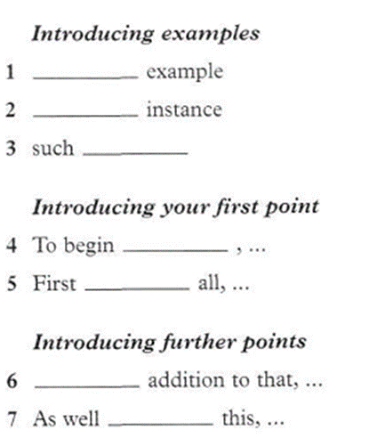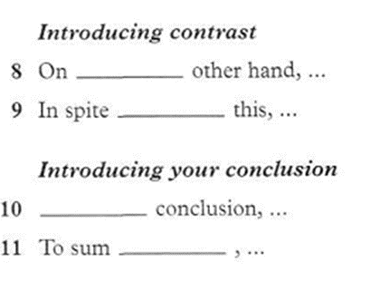 | key
  for
  for
  as
  with
  of
  in
  up
  the
  of
  in
  as

5 Задание
Если вы согласны с данными утверждениями, отметьте T- верно
Если не согласны, отметьте F-не верно
Когда вы пишете сочинение, вам следует знать:

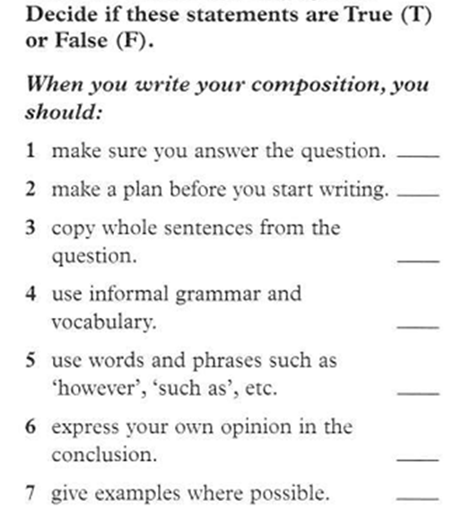  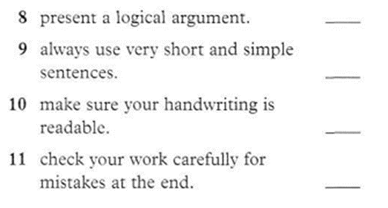
  1)T
  2)T
  3)F
  4)T
  5)T
  6)T
  7)T
  8)T
  9)F
  10)T
  11) T

6 Задание

Выбери соответствующее средство связи.

Choose the correct linking word / phrase. | Key
- Recently, more and more people have become vegetarians because they think it is better for their health, following advice of some scientists. To my mind / In my opinion this is not as healthy as it seems. | In my opinion
- All in all / It is argued that testing new medicines on animals is necessary before giving them to humans. | It is argued
- Finally / Firstly, pedestrians and cyclists can make the roads safer, too. To avoid accidents, people should be more careful when crossing roads, and cyclists should be more alert when riding in traffic. | Finally
- We must save animal species from extinction before it is too late! For example / In addition, one way is to join an environmental club or organization that work to protect rare animals and their habitats. | For example
- Moreover / However, everything has its disadvantages. To begin with, eBooks are rather expensive and not everyone can afford them. Especially / Furthermore, it is hard to find free electronic texts to download. | However, Furthermore

7 Задание
Поставьте абзацы в правильном порядке.
Put the paragraphs in the correct order. | Key
A.To sum up, I still think that it is impossible to leave the situation as it is. Everyone uses roads, so it is everyone’s responsibility to improve road safety. | 4
B.On the other hand, it can be argued that whatever anyone does to make things on the roads better makes very little difference, since drivers still find ways to avoid the law. Most of them are also sure that they drive very well and they will never get into trouble on the road. | 3
C.Firstly, it should introduce higher fines for drivers who break the law. This, for example, could make people think twice before speeding. Furthermore, the government should make laws against corruption stricter, as some people prefer not to take their driving tests, but to pay money and buy the driver’s license without proper driving experience or skill. Apart from this, people could use their cars less, which would mean that there would be fewer accidents. Finally, pedestrians and cyclists can make the roads safer, too. To avoid accidents, people should be more careful when crossing roads, and cyclists should be more alert when riding in traffic. | 2
D.The number of cars is increasing every year. Streets and motorways are getting overcrowded and the air pollution is growing rapidly. Unfortunately, the number of road accidents seems to be increasing all the time, too! I personally think that something can be done to make our roads safer and the government is the major state body to help. | 1
Получившуюся комбинацию букв впишите в поле для ответа без пробелов и каких-либо символов.
D | C | B | A

8 Задание
Вставьте пропущенные артикли, где необходимо.
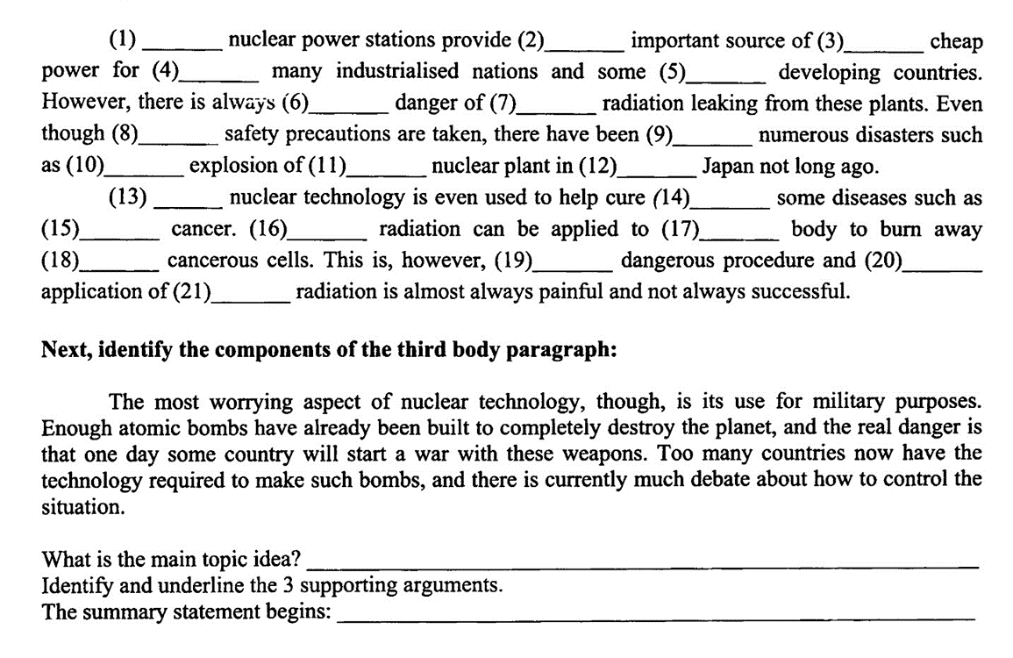
Основная часть написания эссе (body)
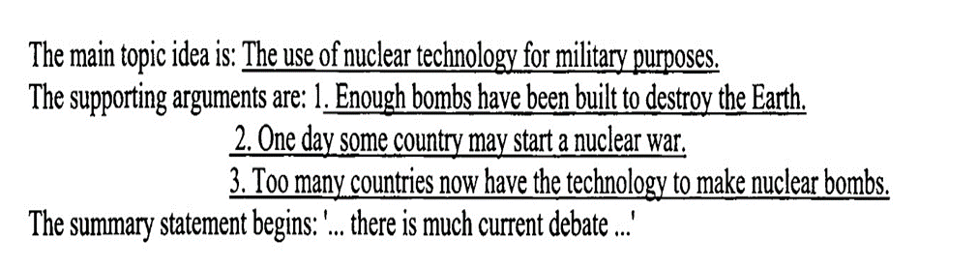

Памятка вводных слов и выражений для написания эссе
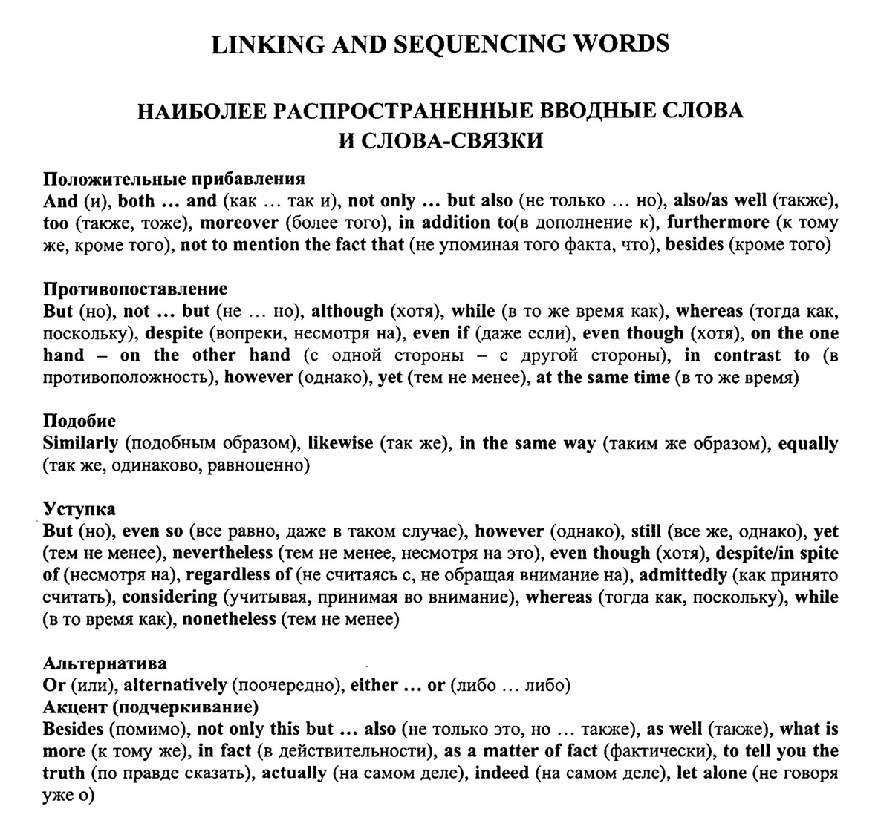

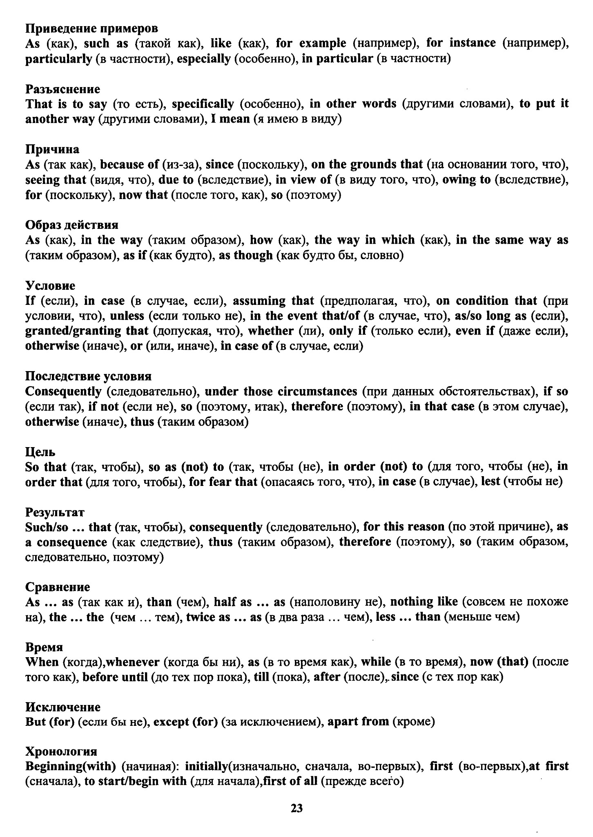

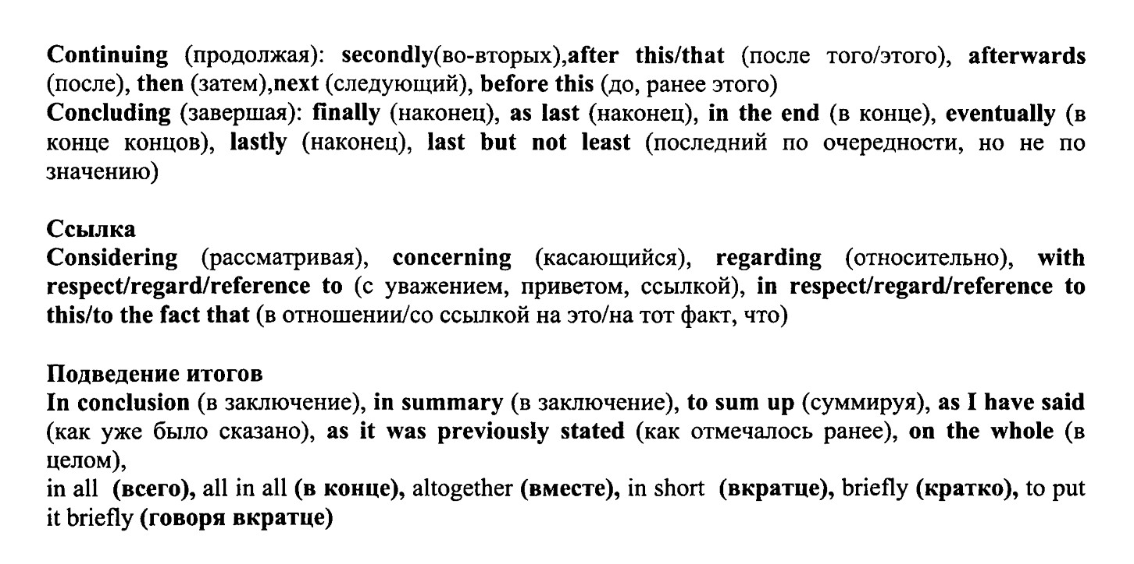

9 Задание
Вставьте недостающие средства связи из рамочки и получите готовый ответ основной части эссе.

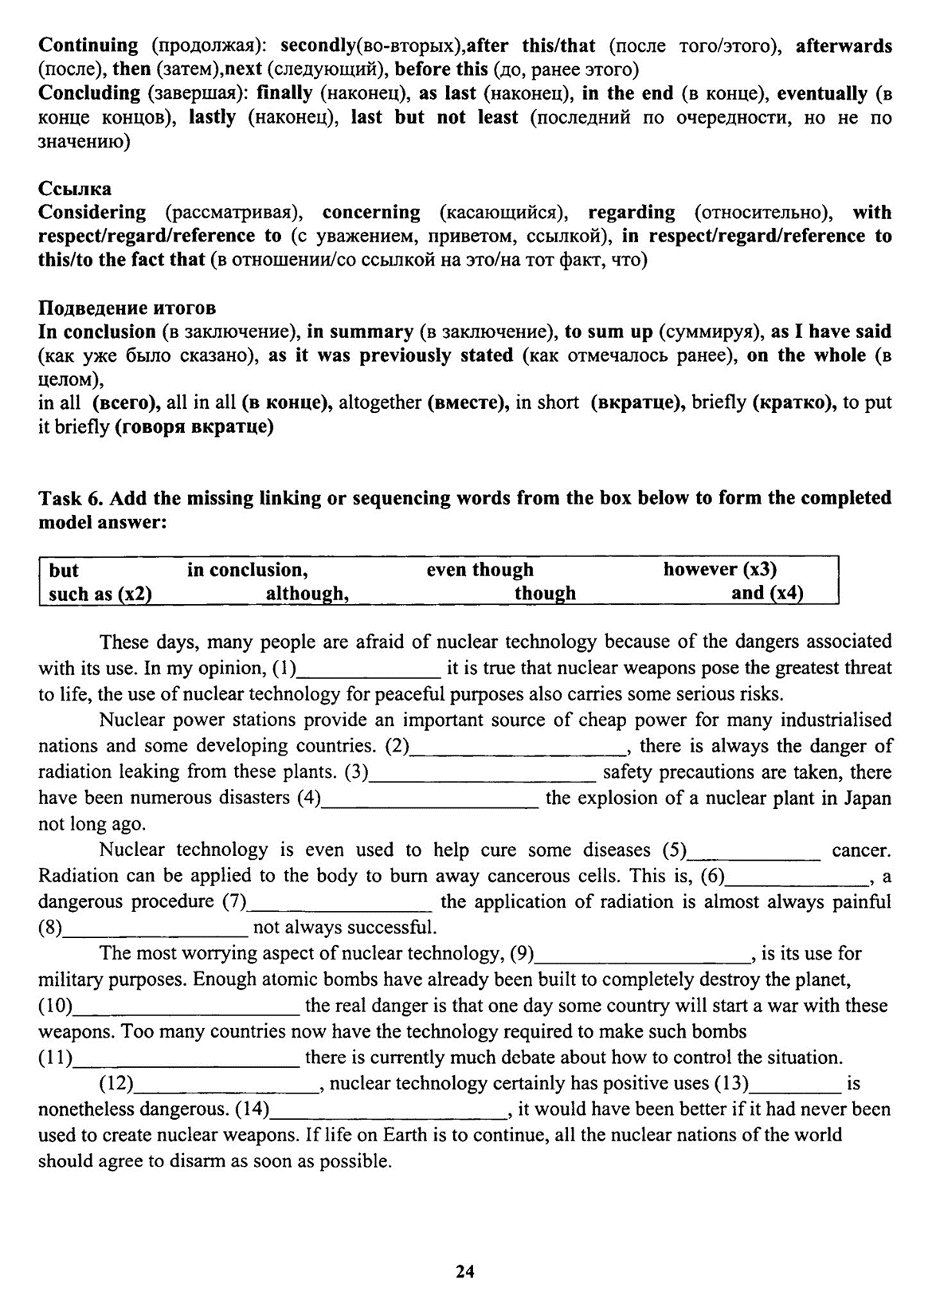

Key (9 задание)
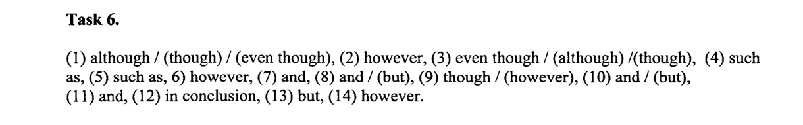

10 Задание
Прочитайте текст, данный ниже, в котором некто пытается решить сразу ему идти после школы продолжать учиться в университет или провести год, путешествуя по миру. Поставьте аргументы в правильном порядке, используя выделенные ключевые слова и выражения. Первый и последний аргументы уже известны.
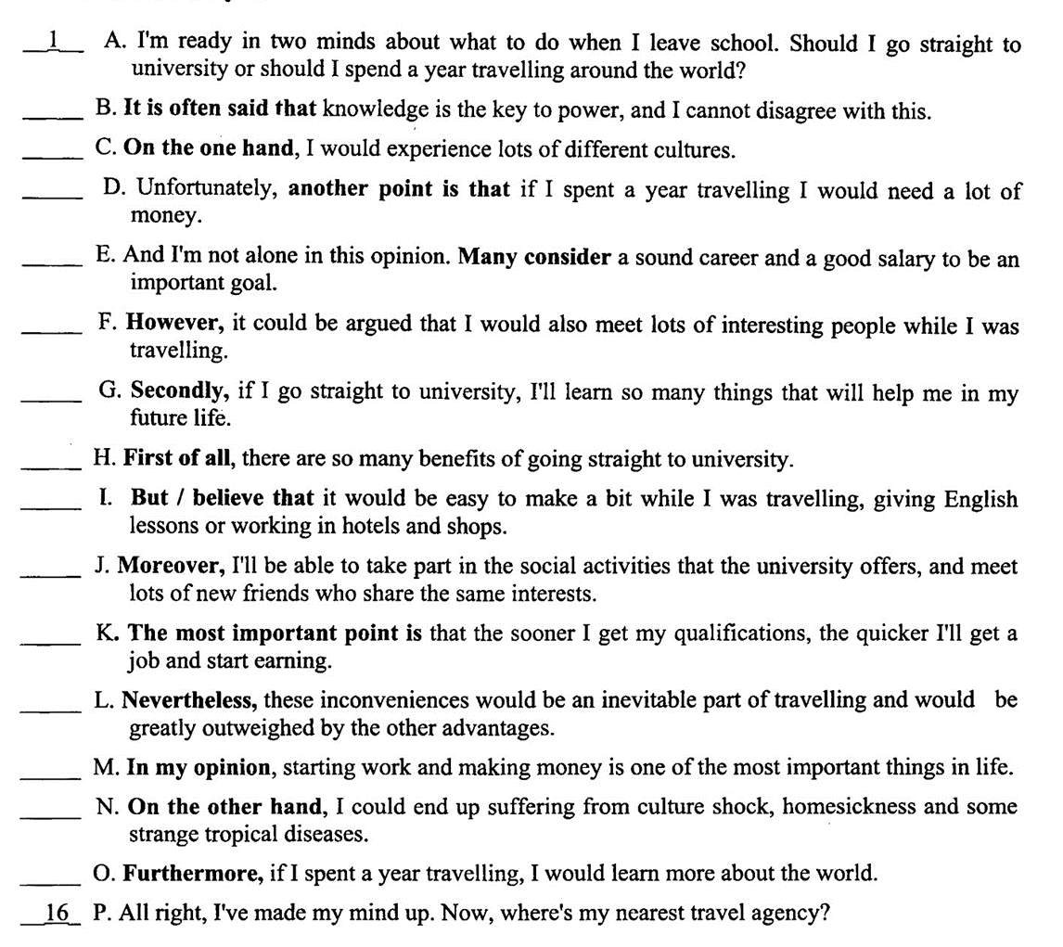

Key (10 задание)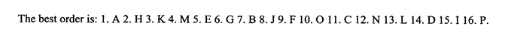

11 Задание
Соединить части предложения из левой и правой колонок, используя соответствующее вводное слово. Слова из средней колонки можно использовать несколько раз.

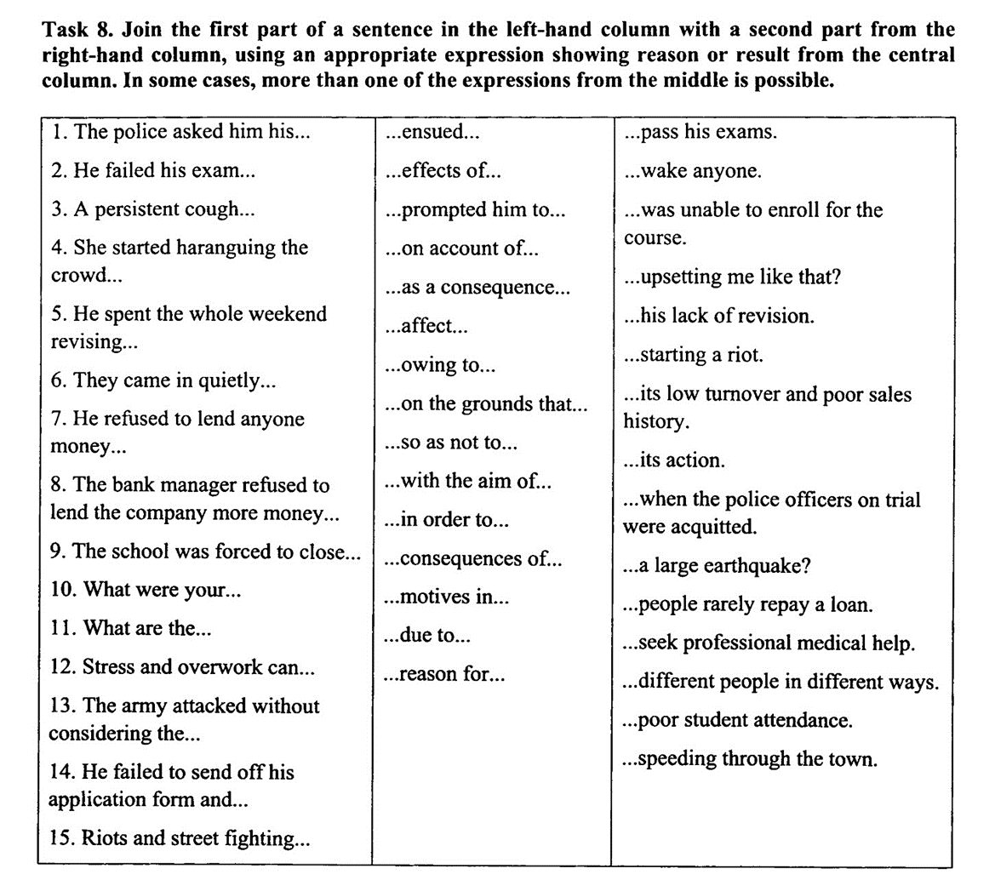

Key (11 задание)

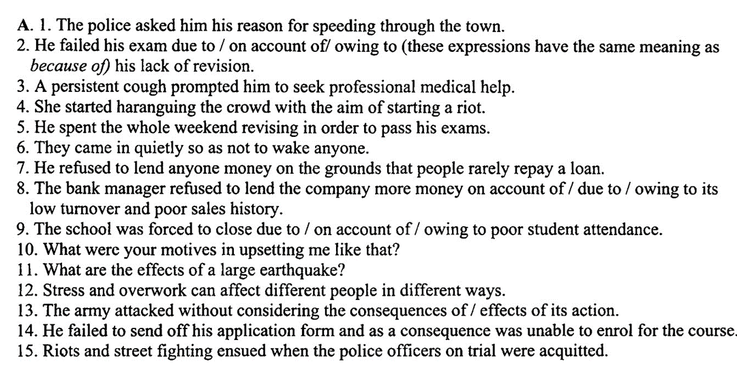

12 Задание
Дополните предложения соответствующими выражениями из средней колонки предыдущего 11 задания

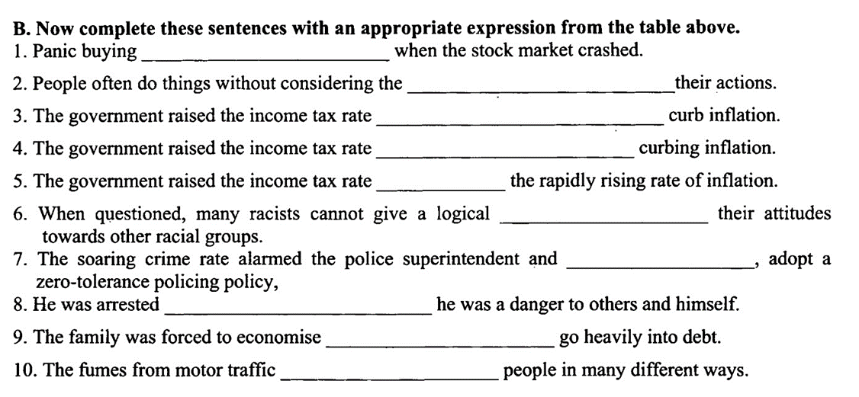

Key (12 задания)

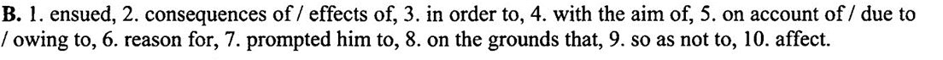

3.Подведение итогов.
Рефлексия.

